Состоялись семинары для государственных
и муниципальных служащих по вопросу заполнения
справок о доходах за отчетный 2022 год
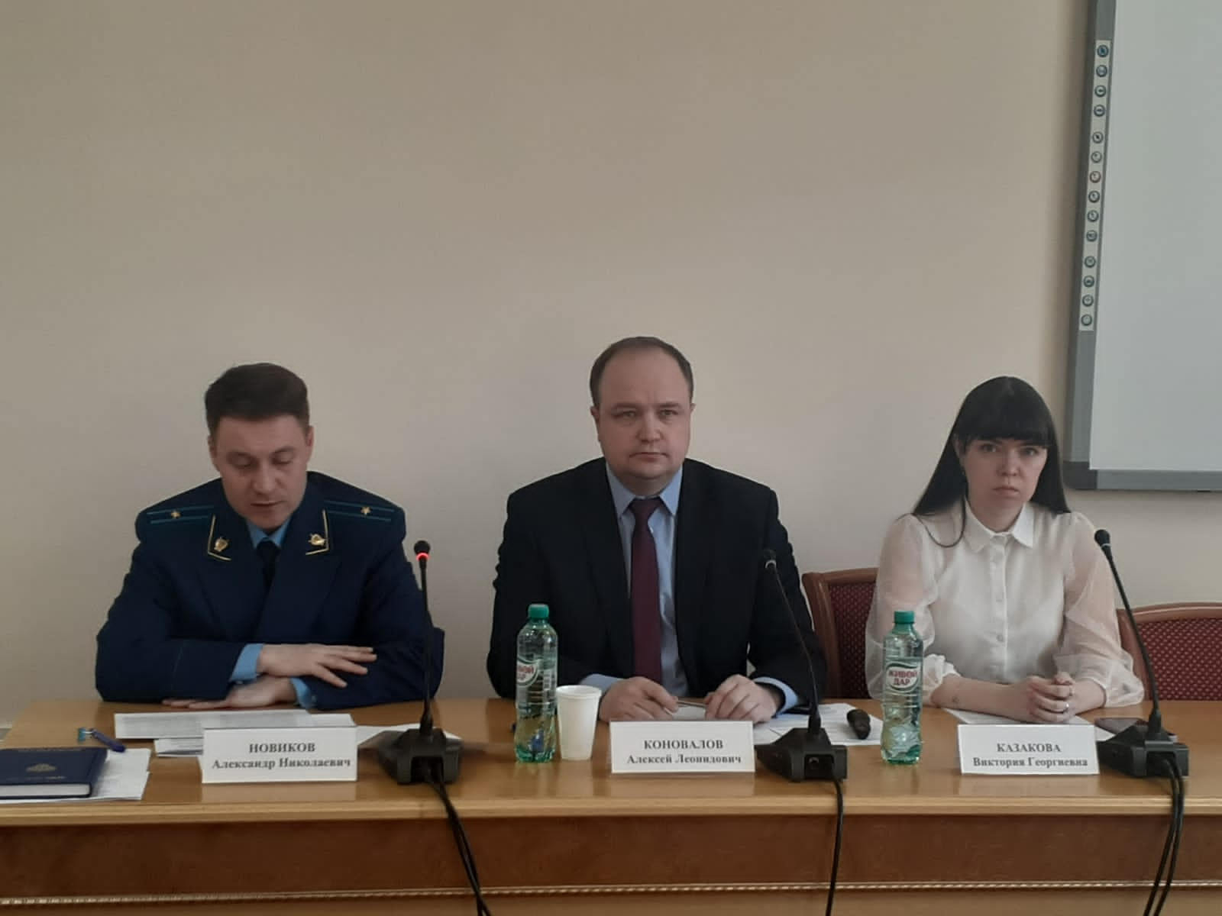

В связи с началом декларационной кампании 16 и 20 февраля 2023 года управлением профилактики коррупционных и иных правонарушений администрации Губернатора и Правительства Кировской области организованы и проведены с участием представителя прокуратуры Кировской области методические семинары по вопросам представления сведений
о доходах, расходах, об имуществе и обязательствах имущественного характера в 2023 году (за отчетный 2022 год). Мероприятия были проведены в формате видео-конференц-связи. Участие в семинаре приняли лица, ответственные за профилактику коррупционных и иных правонарушений
в государственных органах и органах местного самоуправления Кировской области, государственные служащие администрации Губернатора
и Правительства Кировской области, а также руководители подведомственных учреждений.
Старший прокурор отдела по надзору за исполнением законодательства о противодействии коррупции прокуратуры Кировской области Александр Новиков довел до сведения присутствующих основные ошибки, выявленные в ходе проверок сведений о доходах, а также напомнил об ответственности
за непредставление или представление недостоверных и (или) неполных сведений о доходах.
Заместитель начальника управления профилактики коррупционных
и иных правонарушений Алексей Коновалов подробно рассказал слушателям об основных новеллах при представлении сведений о доходах в 2023 году
(за отчетный 2022 год) и проинформировал об особенностях отражения цифровых финансовых инструментов и ценных бумаг.
В заключительной части семинара представители управления осветили вопросы, связанные с порядком заполнения сведений о доходах, расходах,
об имуществе и обязательствах имущественного характера, остановились
на типичных ошибках, допускаемых служащими при заполнении справок
о доходах, а также акцентировали внимание на изменение законодательства
в части представления сведений о доходах депутатами представительных органов муниципальных образований, осуществляющих свои полномочия
на непостоянной основе.
По итогам семинара лицам, ответственным за профилактику коррупционных и иных правонарушений в органах государственной власти
и местного самоуправления, рекомендовано провести семинары по порядку представления сведений о доходах в 2023 году (за отчетный 2022 год),
с лицами, на которых возложена соответствующая обязанность.
Методические рекомендации и презентационный материал по вопросам представления сведений о доходах размещены на официальном информационном сайте Правительства Кировской области в разделе «Противодействие коррупции в Кировской области».

